**Makroniwelacja terenu: kluczowy etap przygotowania gruntu**

**Makroniwelacja terenu to niezwykle istotny proces w budownictwie, który polega na przekształcaniu terenu na większą skalę, mający na celu przygotowanie go pod planowaną inwestycję. Poniżej przedstawiamy jego istotę, etapy przebiegu oraz kiedy jest niezbędna i kto jest odpowiedzialny za jego wykonanie.**

[Makroniwelacja terenu](https://wibra.pl/roboty-ziemne/) to niezwykle istotny proces w budownictwie, mający na celu odpowiednie przygotowanie terenu pod planowane inwestycje. Wstępnie może wydawać się złożony, jednak jego zrozumienie jest kluczowe dla efektywnego przeprowadzenia tego etapu budowy. Poniżej przedstawiamy krótkie wprowadzenie do makroniwelacji, objaśniające jej istotę, przebieg krok po kroku, konieczność oraz kto jest odpowiedzialny za jej wykonanie.

**Czym jest makroniwelacja terenu?**

Makroniwelacja terenu to proces, w ramach którego **teren** poddawany jest **większym przekształceniom**, takim jak:

1. wygładzanie,

2. przekopywanie

3. czy wyrównywanie.

Ma to na celu dostosowanie terenu do planowanej zabudowy, drogi czy innego typu inwestycji, umożliwiając właściwe przygotowanie gruntu pod dalsze prace budowlane.

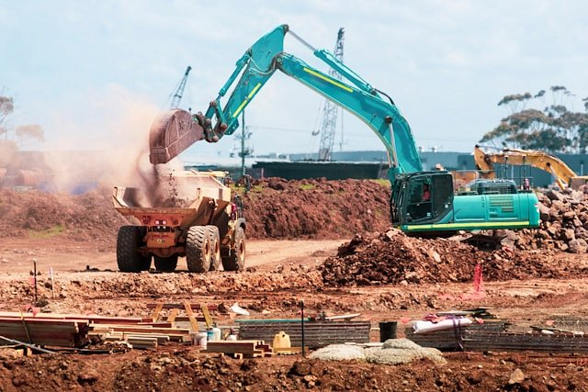

**Jak przebiega proces makroniwelacji?**

1. **Analiza terenu:** pierwszym krokiem jest szczegółowa analiza terenu, która obejmuje jego topografię, ukształtowanie oraz ewentualne ograniczenia czy trudności terenowe.

2. **Oznaczenie terenu:** następnie teren jest oznaczany i przygotowywany do dalszych prac, włączając w to wytyczenie granic oraz ewentualne zmiany wysokości terenu.

3. **Wykonanie prac ziarnistych:** kolejnym etapem jest wykonanie prac ziarnistych, które obejmują wygładzenie powierzchni, usunięcie nadmiaru ziemi oraz ewentualne przekopywanie terenu w celu jego wyrównania.

4. **Korygowanie równości terenu:** w przypadku nierówności terenu konieczne jest ich korygowanie poprzez odpowiednie wyrównanie terenu i uzyskanie pożądanej geometrii.

5. **Wykończenie terenu:** ostatnim etapem jest wykończenie terenu, które obejmuje jego ostateczne przygotowanie pod dalsze prace budowlane, włączając w to ewentualne utwardzenie powierzchni czy ułożenie warstw geowłóknin.

**Kiedy jest konieczna makroniwelacja?**

Makroniwelacja terenu jest niezbędna w przypadku:

l planowanych inwestycji budowlanych,

l drogowych,

l komunikacyjnych

l czy też infrastrukturalnych,

gdzie istnieje potrzeba dostosowania terenu do założonych celów inwestycyjnych. Jest to kluczowy etap przygotowawczy, który umożliwia właściwe wykonanie dalszych prac budowlanych.

**Kto wykonuje makroniwelację terenu?**

Wykonanie makroniwelacji terenu należy do zakresu działalności **firm zajmujących się robotami ziemnymi** oraz **budową infrastruktury**. Specjaliści z tej branży posiadają odpowiednie maszyny, sprzęt oraz doświadczenie, które umożliwiają skuteczne i profesjonalne przeprowadzenie tego procesu.

Makroniwelacja terenu to kluczowy etap przygotowawczy, który umożliwia właściwe przygotowanie gruntu pod planowane inwestycje. Dzięki profesjonalnemu podejściu i odpowiedniemu doświadczeniu firm zajmujących się tym procesem, możliwe jest skuteczne przekształcenie terenu zgodnie z założonymi celami inwestycyjnymi. Szukasz firmy specjalizującej się w tym zakresie? Odwiedź <https://wibra.pl/roboty-ziemne/>!